LuatOS iRTU-8202G 车辆/宠物定位器固件代码分析文档
**项目**：Air8202（Air780EGP 模组，G 版无 H 版）
**固件版本**：004.000.030（本分析基于 004.000.030 冗余清理后的代码，2026-09-02）
**工程目录**：`D:\dev\LuatOS\module\iRTU\irtu-8202G-smart-nocfg`
**运行环境**：LuatOS（Air780EGP 模组 / Air780E 系列；DA221 三轴加速度计、YHM2712A 充电 IC、Air153C 硬件看门狗、双 SIM 卡槽——固件固定使用 SIM1）
**文档目的**：让不熟悉本工程的人能够快速理解整体工作逻辑、通信流程与模块划分
---

目录
- [功能概述与模块划分](#1-功能概述与模块划分)
- [目录与文件介绍](#2-目录与文件介绍)
- [设备通信流程](#3-设备通信流程)
- [设备工作模式](#4-设备工作模式)
- [AirCloud 通信协议详解](#5-aircloud-通信协议详解)
- [函数调用 / 事件订阅 / 数据表逻辑关系](#6-函数调用--事件订阅--数据表逻辑关系)
- [本工程 TLV 字段详细格式](#7-本工程-tlv-字段详细格式)
---

1. 功能概述与模块划分

1.1 产品定位
本工程是合宙 Air780EGP（8202G） 模组上的定位追踪器固件，典型应用为宠物定位与车辆追踪。设备以低功耗方式长期佩戴/安装在移动目标上，通过内置 GNSS（GPS/北斗）+ LBS 基站 + WiFi 混合定位获得位置，经 合宙 AirCloud 云平台（TLV 二进制协议）或通用 TCP/MQTT 通道周期性上报；同时接收云平台下行命令（如实时上报、开关机、OTA 等），实现远程管理与轨迹监控。
主要功能清单：
功能域 | 说明 | 承载模块
定位 | GNSS（GPS/北斗）优先，LBS（免费 lbsLoc2 / 付费 AirLBS+WiFi）兜底 | location、modules/exgnss、lib/airlbs、lib/lbsLoc2
运动感知 | DA221 三轴加速度计：震动中断唤醒、运动中/静止判定、20Hz 原始数据流 | gsensor、lib/exvib
上报 | JSON 报文 + AirCloud TLV 双通道上报；三态节流（实时 1s / GNSS 开 10s / GNSS 关 300s） | active_mode、create、lib/excloud
远程控制 | get_device_data / change_mode / fast_report / update 等 11 种下行命令 | remote
功耗管理 | 三种功耗模式：normal(全功率) / power_save(低功耗) / psm_sleep(深度休眠) | lowpower_app + drv_normal/lovpower/psm
充电管理 | YHM2712A 充电 IC：电压/电量/充电阶段/充满检测（30s 轮询） | battery、charge、lib/exs_yhm2712a
硬件看门狗 | Air153C 硬件看门狗（喂狗 GPIO24，180s 周期）；另 excloud 内置软件复位看门狗（10 分钟自愈，每日 ≤5 次） | air153c_wdt、lib/exair153x_wdt、lib/excloud
LED 指示 | GPIO26 绿灯 / GPIO27 红灯：开机 60s 亮、GNSS 切换亮 10s、充电红/充满绿、600s 无下行闪烁 | tools
OTA 升级 | libfota3（默认，仅合宙按 IMEI 升级）与 libfota2（客户自管）双模式 | update、lib/libfota2、lib/libfota3
开机 LBS 上报 | 开机联网后先补一次 LBS 定位（快定位），不等 GNSS 冷启动 | boot_lbs_report

1.2 总体架构与模块划分
整个固件按"应用入口 → 业务核心 → 底层驱动库"三层组织，外加一条全局事件总线贯穿各层。
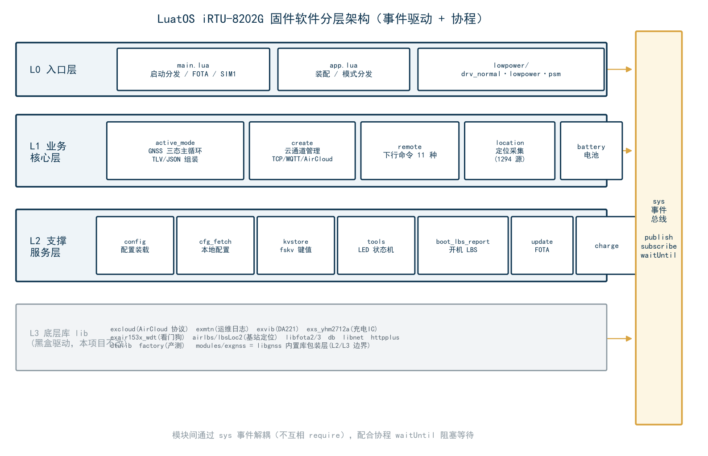
软件模块架构
分层说明：
层次 | 职责 | 文件
L0 入口层 | 开机模式分发、硬件/功能模块启动顺序控制、系统运行 | main.lua、app.lua、lowpower/*
L1 业务核心层 | 工作循环、上报策略、数据采集组装、命令处理 | active_mode.lua、create.lua、modules/remote.lua、modules/location.lua、modules/battery.lua、modules/sensors/gsensor.lua
L2 支撑服务层 | 配置加载/持久化、键值存储、工具、开机 LBS、OTA、充电/看门狗使能 | config.lua、cfg_fetch.lua、utils/kvstore.lua、utils/tools.lua、boot_lbs_report.lua、update.lua、charge.lua、air153c_wdt.lua
L3 底层库 lib | 合宙扩展库：AirCloud 协议（TLV）、MQTT/TCP、基站定位、传感器驱动、FOTA 等（视为黑盒驱动，本工程不改） | lib/*.lua

**注意**：`modules/exgnss.lua` 虽位于业务目录，其本质是 LuatOS `libgnss` 内置库的**包装层**（提供"GNSS 应用"开/关计数管理与 NMEA 读取），可视作 L2/L3 边界组件。

1.3 核心设计思想（先理解这 4 条，再看代码会非常快）
- GNSS 三态上报策略（004.000.009 起）：不再按 work_mode 区分上报节奏，而由"是否需要 GNSS"动态决定——GNSS 开时 10s 一报（全功率），GNSS 关时 300s 一报（低功耗），实时上报命令可临时进入 1s 一报。GNSS 是否开启 = 开机窗口 300s ∨ 正在震动 ∨ 180s 内震过 ∨ 实时上报结束保持窗口 180s。
- 运动传感驱动 GNSS：设备"动"才需要高频定位——DA221 震动中断 → 发布 MOTION_EVENT → 主循环提前醒来评估并开 GNSS → 立即上报；静止超过 180s 自动关 GNSS 省电。
- 双通道上报：同一帧数据既组 JSON 报文（create.send，内含 msg_id/type 便于服务器判重），又组 AirCloud TLV 二进制报文（create.send_aircloud，含 1293/1294 二进制流等 JSON 装不下的数据）。在默认"仅 AirCloud 通道"配置下，JSON 报文被 create 封装为 TLV RANDOM_DATA(1281) 字段同走 AirCloud（004.000.030 修复）。
- 事件驱动 + 协程：全工程基于 LuatOS sys 事件总线（sys.publish/sys.subscribe/sys.waitUntil）与协程调度，模块间尽量不直接 require 调用，避免环形依赖，也便于解耦。
---

2. 目录与文件介绍

2.1 目录总览
irtu-8202G-smart-nocfg/
├── main.lua L0 入口：模式分发 / FOTA / 固定 SIM1 / 启动云连接与 app
├── app.lua L0 应用装配：初始化硬件与各模块，强制进入"寻宠模式"
├── active_mode.lua L1 核心：GNSS 三态上报主循环 + 数据采集与 TLV/JSON 组装
├── create.lua L1 核心：云平台连接管理（AirCloud / MQTT / TCP 三通道）
├── config.lua 静态配置 + 服务端配置装载（load_from_server）
├── cfg_fetch.lua 本地持久化配置加载（db）；远程配置拉取（已禁用入口）
├── boot_lbs_report.lua 开机联网后的一次性 LBS 定位与双通道上报
├── charge.lua YHM2712A 充电管理使能
├── air153c_wdt.lua Air153C 硬件看门狗使能
├── update.lua FOTA 升级管理（libfota2/3）
├── modules/
│ ├── location.lua 定位业务：GNSS 状态缓存、LBS 请求、NMEA 1Hz 流采样(1294 数据源)
│ ├── remote.lua 下行命令分发与应答（11 种命令）
│ ├── battery.lua YHM2712A 状态轮询与电量换算
│ ├── exgnss.lua libgnss 的"GNSS 应用"包装（开/关引用计数、NMEA 读取）
│ └── sensors/
│ └── gsensor.lua DA221 震动检测 + 中断快照 + 20Hz 流采样(1293 数据源)
├── lowpower/
│ ├── lowpower_app.lua 功耗模式高层管理（normal/power_save/psm 分发）
│ ├── drv_normal.lua 订阅 DRV_SET_NORMAL → pm.power(WORK_MODE,0)
│ ├── drv_lowpower.lua 订阅 DRV_SET_LOWPOWER → 低功耗配置+震动唤醒
│ └── drv_psm.lua 订阅 DRV_SET_PSM → PSM 深度休眠
├── utils/
│ ├── kvstore.lua fskv 键值存储（work_mode/low_power_mode/audio_volume）
│ └── tools.lua LED 状态机（当前唯一职责）
└── lib/ 【底层库，本项目一律不改】AirCloud 协议栈等
├── excloud.lua ★ AirCloud 客户端：TCP/MQTT 连接、TLV 编解码、鉴权、重连、复位看门狗
├── exmtn.lua 运维日志（/hzmtn1-4.trc 循环文件、缓存/直写两种方式）
├── libnet.lua 阻塞式 socket 连接/收发辅助
├── libfota2.lua / libfota3.lua FOTA 升级库
├── exs_yhm2712a.lua YHM2712A 充电 IC 驱动（单线 CMD 通信）
├── exair153x_wdt.lua Air153C 硬件看门狗驱动
├── exvib.lua DA221 三轴加速度驱动（运动检测 + read_xyz）
├── airlbs.lua / lbsLoc2.lua 付费多基站+WiFi / 免费单基站定位
├── httpplus.lua 文件上传 HTTP 客户端（zbuff 流式）
├── db.lua 配置以 Lua 表序列化持久化到 /luadb/air8201.cfg
├── dtulib.lua 十六进制转换等小工具
├── factory.lua G 版产测模式（BOOT_MODE=1/0 分支进入）
└── ...

2.2 关键文件逐一口径
文件 | 版本 | 角色一句话概括 | 关键对外接口
main.lua | 4.5 | 开机入口：固定 SIM1 → FOTA → 加载本地配置 → 启动 create 云连接 → 启动 app → 启动 boot_lbs_report | 全局 VERSION="004.000.030"、BOOT_MODE
app.lua | 3.2 | 应用装配：读取唤醒原因、初始化全部功能模块、旧设备未激活(-1) 强制转寻宠(2)、进入 active_mode | app.start()
active_mode.lua | 4.2 | 全工程大脑：GNSS 开关状态机 + 上报节流 + 数据采集组装（TLV/JSON） | sys.taskInit(main_loop)（模块加载即启动）
create.lua | 6.1 | 云通道管家：三种通道 task 启动/重连/断线复位；AirCloud 下双订阅直发（AIRCLOUD_SEND_ TLV / NET_SENT_RDY_ JSON 转 RANDOM_DATA） | create.start(sheet)、create.send(json)、create.send_aircloud(tlvs)
config.lua | 2.1 | 集中配置 + load_from_server 覆盖 | config.DEFAULT_NETWORK 等
modules/remote.lua | 3.1 | 订阅 REMOTE_COMMAND 执行 11 种命令并回执 | remote.init()
modules/location.lua | 2.0 | GPS/LBS 采集与缓存、NMEA 流采样 | location.get_report_location(gnss_on)、get_lbs_location()、get_nmea_stream()
modules/sensors/gsensor.lua | — | DA221 运动检测 / 快照 / 流采样 | gsensor.get_stream_data(200)、on_vibration()、get_status()
utils/tools.lua | 2.1 | LED 状态机（500ms 定时刷新） | tools.init_led()、led_gnss_switched_on()
lib/excloud.lua | 20260901 | AirCloud 协议栈：16B 消息头 + TLV；鉴权/心跳/重连/复位看门狗 | excloud.setup/open/send/on/mtn_log，FIELD_MEANINGS、DATA_TYPES

阅读建议：`main.lua → app.lua → active_mode.lua → create.lua → excloud.lua` 是主干；`remote/location/gsensor/battery` 是枝叶；`config/kvstore/tools/lowpower` 是支撑。

3. 设备通信流程

3.1 开机启动流程（时序）
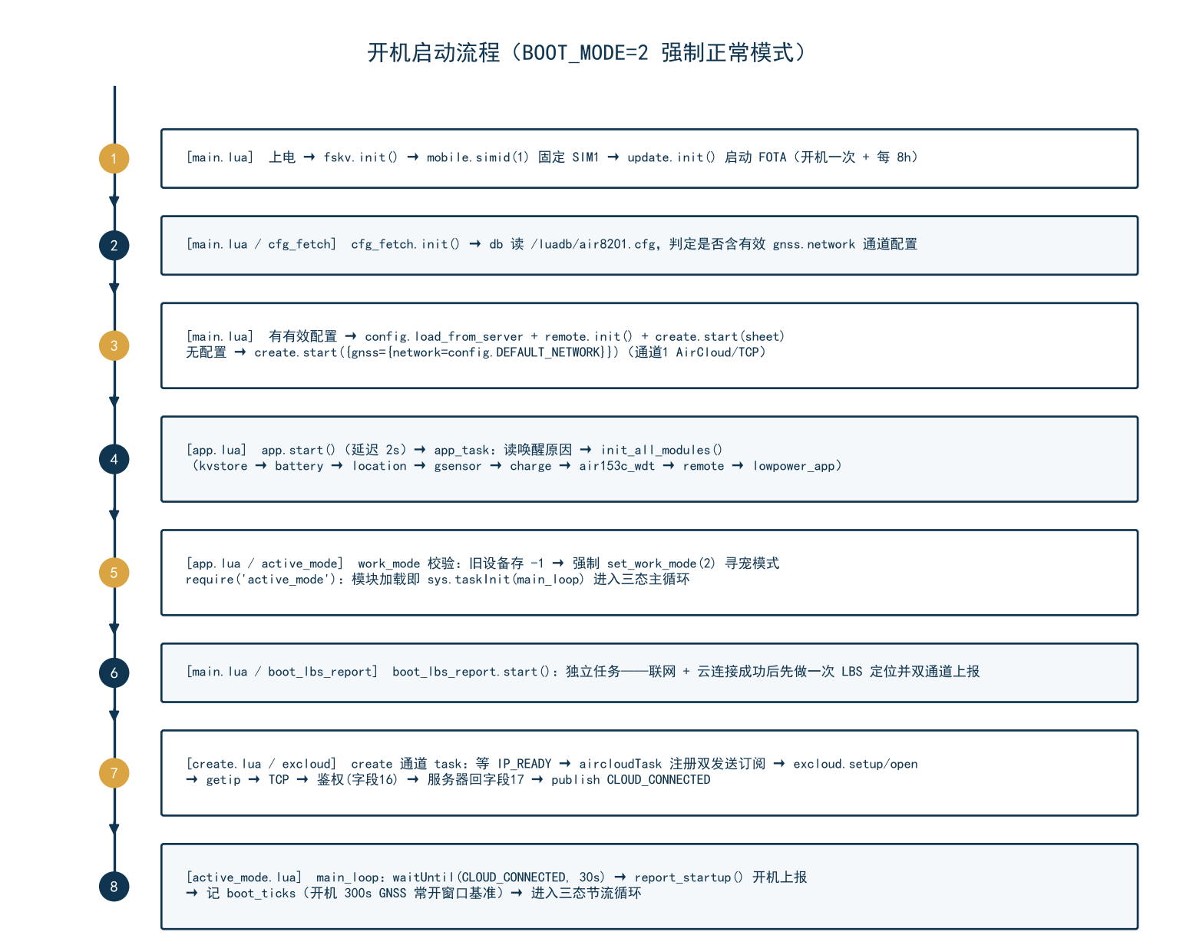
开机启动流程
逐步说明：
步 | 动作 | 代码位置 | 说明
1 | fskv.init()；mobile.simid(1) | main.lua | 固定使用卡槽 SIM1（双卡槽硬件，SIM0 不用）
2 | update.init() | main.lua | libfota3：开机检测一次 + 每 8h 自动检测；不阻塞启动
3 | BOOT_MODE=2 分发 | main.lua L104 | 默认强制正常模式，跳过产测（产测分支仅 0/1 时可达）
4 | cfg_fetch.init() 加载本地配置 | main.lua L53 | 读取 /luadb/air8201.cfg，判定是否有"有效定位版配置"（gnss.network.conf 非空）
5 | 有有效配置 → config.load_from_server + remote.init() + create.start(sheet)；无 → create.start({gnss={network=config.DEFAULT_NETWORK}}) | main.lua L67-85 | 云通道启动；DEFAULT_NETWORK = 通道1 AIRCLOUD/TCP
6 | app.start()（延迟 2s） | main.lua L93-95 | 进入 app_task
7 | boot_lbs_report.start() | main.lua L98 | 独立任务：联网后先做一次 LBS 定位并双通道上报（不等 GNSS）
8 | app_task：读唤醒原因、监听 Power 键、init_all_modules() | app.lua | 初始化顺序：kvstore → battery → location → gsensor → charge → air153c_wdt → remote → lowpower_app
9 | work_mode 校验 | app.lua L110 | 若旧设备存 -1（未激活），强制 set_work_mode(2) 进寻宠模式
10 | require("active_mode") | app.lua L118 | 模块加载即 sys.taskInit(main_loop)，进入 GNSS 三态主循环

3.2 网络连接与鉴权流程（AirCloud 通道）
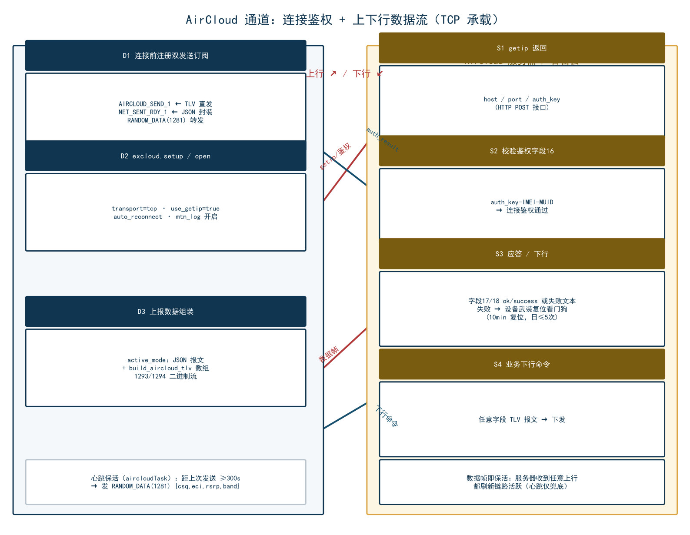
网络连接鉴权流程
连接链路（create.aircloudTask → excloud）：
- create.start 筛选 conf_on[i]==1 的通道 → sys.taskInit(connect, active_conf)；
- connect() 分发：AIRCLOUD 类型 → sys.taskInitEx(aircloudTask, "DTU_k", ...)（默认通道 k=1）；
- aircloudTask：
- 先注册两个发送订阅（连接前注册避免丢消息）：
- AIRCLOUD_SEND_1 ← create.send_aircloud(TLV数组) → 直接 excloud.send(tlvs)
- NET_SENT_RDY_1 ← create.send(JSON串) → 封装为 RANDOM_DATA(1281) ASCII 字段 excloud.send
- 等待 IP_READY；
- excloud.on(cb) 注册回调（connect_result / auth_result / message / disconnect / send_result）；
- excloud.setup()（transport=tcp、use_getip=true、auto_reconnect、mtn_log 开启）→ excloud.open()；
- excloud.open() 内部：getip（POST api.luatos.com/iot/getip 拿 host/port/auth_key，重试 3 次）→ TCP connect → 发鉴权请求（字段16 AUTH_REQUEST，ASCII 值 auth_key-IMEI-MUID）；
- 服务器回字段 17 AUTH_RESPONSE：ok/success → is_authenticated=true、回调 auth_result(success)；非 ok/success → 判鉴权失败，武装复位看门狗（10 分钟复位，当日 ≤5 次，超限降级 1 小时慢速重试）；
- create 侧收到 connect_result.success → datalink[cid]=true + 发布 CLOUD_CONNECTED；active_mode 主循环 waitUntil("CLOUD_CONNECTED",30000) 后执行开机上报。
心跳保活：aircloudTask 主循环 keepAlive(300s) 轮询——若距上次成功发送 ≥300s 则发心跳（RANDOM_DATA 字段内容为 {csq,eci,rsrp,band} JSON），有数据上报则自动跳过（数据即保活）。

3.3 上行数据上报流程
一条典型周期上报（GNSS 开启期间，10s 节奏）的数据流：
collect_data_and_report() [active_mode.lua]
│
├─ pm.power(WORK_MODE,0) 恢复全功率
├─ 等 IP_READY（≤30s）
├─ battery.force_check() 读电池缓存（YHM2712A 后台轮询刷新）
├─ location.get_report_location(gnss_active) → {gps="lat,lng", gps_status}
│ GNSS 优先锁定：开机以来成功过一次 → 恒走 GNSS（当前成功用当前值，否则用最近成功值）
│ 从未成功 → LBS（lbsLoc2/AirLBS），gps_status=3/4/5
├─ mobile.csq() / iccid() / scell() 信号/ICCID/频段
├─ gsensor.read_xyz() "x,y,z"（g 值，3 位小数）
├─ gsensor.get_stream_data(200) ← GNSS开&非实时上报时：20Hz×10s=200 样本 12bit 紧凑编码 ≈900B
├─ exgnss.gsv() → top4 CN / 搜星数
├─ location.get_nmea_stream() ← GNSS开&非实时上报时：1Hz×10 样本 ×10B =100B 差值编码
│
├─ 组装 JSON 报文 {msg_id,imei,ts,type:"property_report",data:{...}}
│ → create.send(json) ──► publish NET_SENT_RDY_1
│ └─► aircloudTask 订阅 → RANDOM_DATA TLV → excloud.send
│
└─ 组装 TLV 数组 build_aircloud_tlv(d, xyz_stream, nmea_stream, gnss_active)
→ create.send_aircloud(tlvs) ──► publish AIRCLOUD_SEND_1
└─► excloud.send(tlvs) ★二进制数据只走此通道

JSON 报文格式（示例，type=property_report）：
{
"msg_id": "861234567890123-1767300000", // IMEI-时间戳，服务器判重用
"imei": "861234567890123",
"ts": 1767300000,
"type": "property_report", // startup / property_report / command_reply / boot_lbs_report
"data": {
"work_mode": 2, // 0常规 1智能 2寻宠
"vbat": 3980, // 电池电压 mV
"bat_change": 0, // 1=充电器在位
"gps": "23.12845,113.32187", // WGS84 坐标（lat,lng）
"gps_status": 2, // 2=GPS 3=失败 4=免费LBS 5=付费LBS
"signal": 18, // CSQ
"iccid": "8986000000000000000",
"chip_model": "Air8202",
"boot_reason": "power_on",
"band": "LTE B3",
"wake_interval": 10, // 本次上报周期（1/10/300）
"top4_cn": "31,29,28,27", // 最强 4 星 CN
"sat_total": 24, "sat_visible": 9,
"gsensor_xyz": "0.021,-0.015,0.998"
}
}

3.4 下行命令流程
下行命令处理流程
服务器下行 TLV 报文
└─ excloud socket 回调 → parse_data() → 字段 17/18 走鉴权/回应判定；其余 → callback("message", msg)
└─ create.lua on() 回调：message → 逐 TLV → publish REMOTE_COMMAND {command=tlv.value, raw=tlv}
└─ remote.handle_command → execute_command（独立协程）
├─ json.decode 失败 → 忽略
├─ 命中 command_handlers 表 → 执行 handler
└─ 未知命令 → send_reply(result=1, "未知命令")

11 种命令一览（command_handlers）：
# | 命令 | 行为 | 回执 result
1 | get_device_data | publish FORCE_REPORT → active_mode 立即上报一次 | 0 ok
2 | change_mode | 校验 mode ∈{-1,0,1,2} → kvstore 写 work_mode → 按设备模式设功耗 → 3s 后 reboot | 0/2 参数错
3 | call | 无 SIP 硬件，拒绝 | 4 不支持
4 | play_sound | 无音频硬件，拒绝 | 4 不支持
5 | open_light | LED 手动开(1)/恢复自动(0) | 0/2 参数错
6 | close_device | 回执后 3s pm.shutdown() | 0 ok
7 | set_report_interval | 校验范围后回执不支持（GNSS 三态固定节奏） | 4 不支持
8 | set_volume | 保存音量到 kvstore，回执不支持 | 4 不支持
9 | update | 触发 OTA 检查 | 0 ok
10 | fota_mode | 切换 libfota2/3 | 0 ok / 1 缺参
11 | fast_report | publish FAST_REPORT_START → 进入 1s 实时上报 1 分钟 | 0 ok

命令触发的三个关键事件：
事件 | 发布方 | 订阅方/效果
FORCE_REPORT | remote.get_device_data | active_mode 置 force_report_pending → 清零节流基准 → 立即上报一帧
FAST_REPORT_START | remote.fast_report | active_mode 进入实时上报：未开 GNSS 先强制开；60s 倒计时（重复下发续期）
REMOTE_COMMAND | create（一切下行） | remote 命令分发 + tools 记 last_rx_time（LED 通信正常证据）

回执（command_reply）经 JSON 通道返回：{msg_id, reply_to, type:"command_reply", data:{command,result,message}} → create.send → RANDOM_DATA TLV 上送。

4. 设备工作模式

4.1 模式体系总览：三条独立的模式轴
阅读本工程代码时最容易混淆的是"模式"一词——代码里实际存在三条互相独立的模式轴，分别回答三个问题：
模式轴 | 取值 | 回答的问题 | 管理位置
设备工作模式 work_mode | -1 未激活 / 0 常规 / 1 智能 / 2 寻宠(GPS定位) | "设备被用来做什么场景" | kvstore 持久化，app.lua 启动分发，remote.change_mode 云命令切换
上报运行模式（GNSS 三态） | 实时上报(1s) / GNSS 开启(10s) / GNSS 关闭(300s) | "现在该不该用 GNSS、多久报一次" | active_mode.lua 主循环状态机（全工程核心）
功耗模式 power_mode | normal / power_save / psm_sleep | "整机功耗调到哪一档" | lowpower_app.lua 高层 → drv_normal/lowpower/psm 驱动

**关键认知（004.000.009 重构后）**：设备工作模式 `work_mode` **不再直接决定上报节奏**。真正决定上报节奏的是"是否需要 GNSS"这一动态状态；`work_mode` 目前只影响低电量策略的兜底判断（见 4.4），且由于绑定流程废弃，固件在 `app.lua` 中强制收敛为寻宠模式(2)。三条轴之间的联动链见 4.6。

4.2 设备工作模式 work_mode（fskv 持久化）

4.2.1 取值定义（config.DEVICE_MODE）
值 | 名称 | 历史含义 | 当前实际行为（004.000.030）
-1 | UNACTIVATED 未激活 | 出厂未绑定 App，进入待绑定模式 | 已废弃：app.lua 检测到旧设备存 -1 时强制 set_work_mode(2) 进寻宠模式
0 | PERFORMANCE 常规 | 常规模式 | 保留取值，云命令可切；set_mode_by_device_mode 映射到 POWER_SAVE 功耗
1 | SMART 智能 | 智能省电模式 | 同上，映射到 POWER_SAVE
2 | FIND 寻宠/GPS定位 | 宠物查找，GPS 常开 | 出厂默认值，开机即进入；映射到 NORMAL(全功率)

4.2.2 生命周期与写入路径
首次上电（kvstore.init） 云命令 change_mode（remote.lua）
└─ fskv.set("work_mode","2") └─ 校验 mode∈{-1,0,1,2}
├─ kvstore.set_work_mode(mode) # 立即持久化
├─ lowpower_app.set_mode_by_device_mode(mode)
└─ 3 秒后 pm.reboot() # 重启生效
│
▼
app.lua: 若读到 -1 → 强制改为 2（寻宠）
│
▼
require("active_mode") → GNSS 三态主循环

- 存储键：work_mode（fskv），默认值 "2"；
- 读取方：app.lua（启动分发）、active_mode.collect_data_and_report（随 1290/JSON 上报）、boot_lbs_report（随开机 LBS 上报）、lowpower_app.handle_low_battery（低电量策略判断）、remote.change_mode；
- 写入方：kvstore.init（首启默认）、remote.change_mode（云命令）、app.lua（-1 强制修正）。
结论：对本固件而言 work_mode 是一个"名义模式"。除低电量兜底与 1290 字段上报外，业务行为完全由 4.3 的 GNSS 三态状态机决定。

4.3 上报运行模式：GNSS 三态状态机（全工程核心）

4.3.1 三种运行态
运行态 | 上报间隔 | 功耗 | 触发方式 | 是否上报流数据(1293/1294) | 是否上报 1292 单点三轴
实时上报 fast_report_active=true | 1s（REPORT_FAST） | mode0（GNSS 必开） | 云命令 fast_report，持续 60s，可续期 | 否（每秒报文只带常规字段） | 是
GNSS 开启 gnss_active=true | 10s（REPORT_GNSS_ON） | mode0 NORMAL | is_gnss_required() 命中 | 是（20Hz×10s 200样本 1293 + 1Hz×10样本 1294） | 否（由 1293 原始流替代）
GNSS 关闭 gnss_active=false | 300s（REPORT_GNSS_OFF） | mode1 POWER_SAVE | is_gnss_required() 全部不命中 | 否 | 是

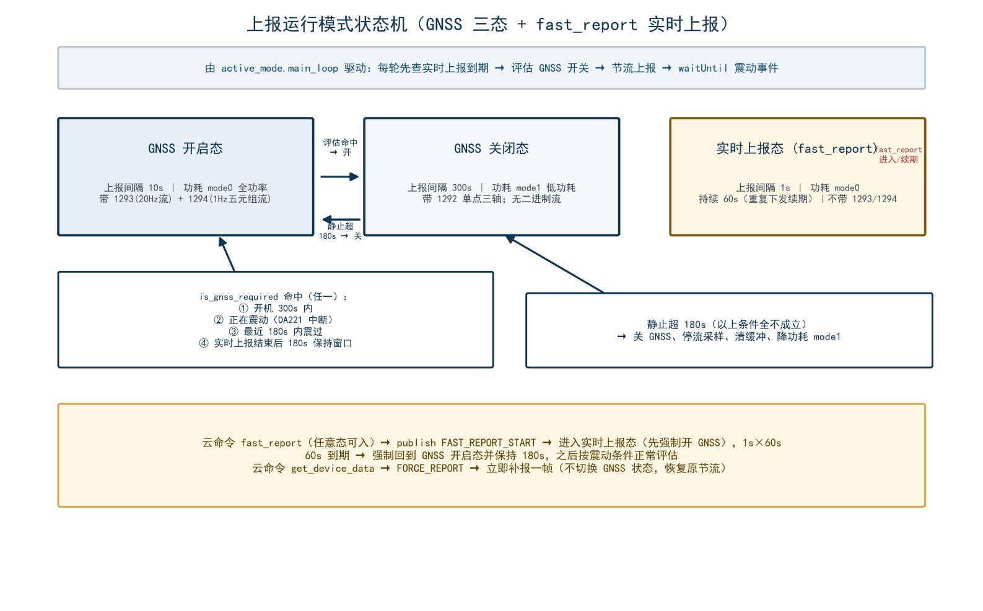
上报运行模式状态机

4.3.2 GNSS 开启条件（is_gnss_required，满足任一即开）
-- active_mode.lua is_gnss_required()
return true 当且仅当任一成立：
条件0: fast_report_hold_until > 0 且 os.time() < fast_report_hold_until
（实时上报结束后 180s 强制保持 GNSS 开启窗口）
条件1: (mcu.ticks() - boot_ticks) / 1000 < GNSS_BOOT_WINDOW (300s)
（开机后 300 秒内 GNSS 常开；用 mcu.ticks 毫秒 tick，不受 NTP 校时影响）
条件2+3: gsensor.get_status().last_motion_time > 0
且 (os.time() - last_motion_time) <= GNSS_MOTION_KEEP (180s)
（正在震动，或最近 180 秒内震动过——统一用 180s 窗口判定）

四个常量（均可按产品调优）：
常量 | 值 | 含义
GNSS_BOOT_WINDOW | 300s | 开机 GNSS 常开窗口（保证开机即有轨迹）
GNSS_MOTION_KEEP | 180s | 震动后 GNSS 保持开启时长（004.000.021 由 30s 调大：震动后用户大概率会继续移动）
REPORT_GNSS_ON | 10s | GNSS 开启期上报间隔
REPORT_GNSS_OFF | 300s | GNSS 关闭期上报间隔

4.3.3 状态切换动作
开 GNSS（switch_gnss_on，三处复用）：
步骤 | 动作 | 目的
1 | location.start_find_gps() | 打开 GNSS（exgnss DEFAULT 常开应用）
2 | lowpower.set_mode(NORMAL) | 功耗 mode0，GNSS 需全功率
3 | gsensor.stream_start() | 开启 20Hz 三轴流采样（1293 数据源）
4 | location.nmea_stream_start() | 开启 1Hz NMEA 采样（1294 数据源）
5 | last_report_time = 0 | 立即触发一次上报（不等下一节流周期）
6 | tools.led_gnss_switched_on() | 红灯亮 10s（关→开切换视觉提示）
7 | excloud.mtn_log(...) | 写运维日志（触发原因、上报间隔）

关 GNSS（主循环 elseif 分支）：
步骤 | 动作
1 | gnss_active=false
2 | location.stop_find_gps()（exgnss.close 仅注销本应用，所有应用关闭后 GNSS 才真正断电）
3 | lowpower.set_mode(POWER_SAVE) → 功耗 mode1
4 | gsensor.stream_stop()（停采样 + 清空缓冲）
5 | location.nmea_stream_stop()（同上）

4.3.4 实时上报模式（fast_report，004.000.028 新增）时序
云命令 fast_report
└─ publish FAST_REPORT_START
└─ active_mode 订阅回调：
├─ 若当前 GNSS 关 → switch_gnss_on("fast_report进入实时上报强制") # 实时上报必须带实时坐标
├─ fast_report_active = true
└─ fast_report_deadline = os.time() + 60
主循环每轮：
├─ 步骤0: 若 fast_report_active 且 os.time() >= deadline
│ → 结束实时上报：fast_report_hold_until = now + 180（强制 GNSS 保持窗口）
│ → 若 GNSS 关 → switch_gnss_on("实时上报结束强制")
├─ 期间暂停 is_gnss_required() 评估（不自相冲突）
└─ 上报节流 interval = 1s；上报时跳过 1293/1294 取流
特点：
- 重复下发命令 → 重置 60s 倒计时（续期）
- 1 分钟内约上报 60 帧（每秒 1 次）
- 结束后强制进入 GNSS 开启态，180s 后才恢复按震动条件评估

4.3.5 震动唤醒主循环（事件闭环）
DA221 硬件中断(WAKEUP2) → gpio 回调 interrupt_handler（gsensor.lua）
├─ 2s 限流过滤（state.vibration_interval=2000ms）
├─ is_moving=true、motion_timeout=60（震动后网络恢复需时间，运动有效期临时延长到60s）
├─ pending_gps=true（强制本次上报走 GPS，不依赖 is_moving 时序）
├─ publish GSENSOR_XYZ_CAPTURE（由 xyz_capture_task 协程读 I2C 存快照——中断上下文禁止 I2C）
└─ 调 vibration_callback → active_mode 里发布 MOTION_EVENT
├─ main_loop 的 waitUntil(MOTION_EVENT) 立即返回 → 步骤1 重新评估 GNSS
└─ 若正阻塞在上报/等网络（≤30s），由常驻订阅的 motion_event_flag 兜底，本轮结束立即生效

4.4 功耗模式 power_mode

4.4.1 三档定义（config.POWER_MODE）
档位 | 底层动作 | 适用场景
normal | DRV_SET_NORMAL → pm.power(pm.WORK_MODE, 0) | GNSS 开启期/实时上报期：需全功率 + 网络长连接
power_save | DRV_SET_LOWPOWER → 配置 PWR_KEY/WAKEUP2 中断唤醒、location.close() 关 GPS、pm.power(pm.WORK_MODE, 1)，唤醒后恢复 gsensor 中断 | GNSS 关闭期：300s 才报一次，传感器低功耗待命，震动唤醒
psm_sleep | DRV_SET_PSM → 配置唤醒源、pm.power(pm.WORK_MODE, 3) | 深度休眠：当前仅在低电量(<10%)且未激活模式下进入；激活后基本不触发（驱动内功能项已注释留空）

调用链：lowpower.set_mode(mode) → 校验 mode → sys.publish("DRV_SET_NORMAL/LOWPOWER/PSM") → drv_*.lua 模块加载时 sys.subscribe 注册的回调 → 各自 task 执行。

4.4.2 功耗与 GNSS 三态联动（active_mode 驱动）
事件 | 功耗切换
GNSS 关 → 开 | set_mode(NORMAL) mode0
GNSS 开 → 关 | set_mode(POWER_SAVE) mode1
GNSS 关闭期每次上报 | 上报开始时 pm.power(pm.WORK_MODE, 0) 临时唤醒全功率，上报完成后再 set_mode(POWER_SAVE) 回低功耗
实时上报期 | 全程 mode0（结束后强制进 GNSS 开，避免功耗模式震荡）

4.4.3 低电量降级策略（lowpower_app.handle_low_battery）
active_mode.battery_monitor_task 每 60s 检测：电量 < BATTERY_LOW(20%) → publish BATTERY_LOW；kvstore.set_low_power_mode(true)。lowpower_app 订阅后按 work_mode 分流：
work_mode | 电量 <20% | 电量 <10%(BATTERY_CRITICAL)
未激活 -1（理论可达） | → POWER_SAVE | → PSM_SLEEP 深度休眠
寻宠 2（实际默认） | → POWER_SAVE（降级，放弃全功率持续定位） | 沿用 POWER_SAVE（无更低档处理）
常规/智能 0/1 | 保持 POWER_SAVE | 保持 POWER_SAVE

4.5 四条联动链小结（把三条轴串起来）
# | 场景 | 决策链
1 | 开机 | work_mode(默认2 寻宠) → app 强制 active_mode → 开机 300s GNSS 常开窗口 → 每 10s 全功率上报
2 | 行驶中 | DA221 震动 → MOTION_EVENT → GNSS 保持开（180s 滚动续期）→ 10s 一报 + 1293/1294 流
3 | 静止超 180s | is_gnss_required 全不命中 → 关 GNSS → POWER_SAVE → 300s 一报（1292 单点三轴替代流）
4 | 云命令介入 | fast_report → 1s 实时上报 60s；get_device_data → FORCE_REPORT 立即补一帧；change_mode → 改 work_mode + 3s 后重启

---

5. AirCloud 通信协议详解
本协议为**合宙 IOT 通用报文协议 - AirCloud**（官方文档：<https://docs.openluat.com/protocols/aircloud/>）在 8202G 上的落地实现，代码集中在 `lib/excloud.lua`。本工程在**标准字段之外自定义了 1290~1294 五个字段**（见第 7 节），属于协议允许的扩展区（1280-1535 为通用测试数据区）。

5.1 协议总体格式
一条 AirCloud 报文 = 16 字节消息头 + TLV 序列体，承载于 TCP（默认）/ UDP / MQTT 之上：
┌──────────────────────────────┬──────────────────────────────┐
│ 16 字节消息头 (header) │ N 个 TLV 单元拼接 (body) │
└──────────────────────────────┴──────────────────────────────┘
每个 TLV = 4 字节头 + 变长 value

5.2 消息头字段表（16 字节）
发送侧 build_header() / 接收侧 parse_message() 完全对应：
偏移 | 长度 | 字段 | 说明
0 | 8B | 设备 ID | 二进制编码的设备标识。4G 设备(type=1)：14 位 IMEI 压缩成 8 字节 BCD（每字节两个十进制位，string.toHex 后可还原）；WiFi/MCU(type=2/3)：MAC 地址 6B 左补零到 7B 再处理；虚拟设备(type=9)：11 位手机号+3 位序列号
8 | 2B | 序列号 sequence_num | 大端；发送侧每包自增 1，1~65535 循环（发送前自增，回调返回最新值）
10 | 2B | 消息长度 msg_length | 大端；仅 body（TLV 序列）的长度，不含 16B 头
12 | 4B | flags | 见下表位定义；大端存储

flags 位定义
位 | 掩码 | 含义
bit0-3 | 0x0F | 协议版本号 protocol_version
bit4 | 0x10 | need_reply：1=需要服务器回复（鉴权报文置 1）
bit5 | 0x20 | is_udp：1=UDP 承载
bit6 | 0x40 | has_auth_key（接收解析用；UDP 模式下 auth_key 直接附加在 body 之后发送）
bit7-31 | — | 保留

UDP 特殊：TCP/MQTT 下报文 = header + body；UDP 下 = header + `udp_auth_key` + body。

5.3 TLV 单元格式
┌───────────────────┬───────────────────┬────────────────────────┐
│ field_type 2B │ length 2B │ value length 字节 │
└───────────────────┴───────────────────┴────────────────────────┘
bit15-12 = 数据类型 value 字节数(大端)
bit11-0 = 字段含义

- field_type = (data_type << 12) | (field_meaning & 0xFFF)；
- 值编码由 encode_value() 完成：INTEGER=4B 大端；FLOAT=×1000 后 4B 大端整数（非 IEEE754）；BOOLEAN=1B；ASCII/BINARY/UNICODE=原字节；
- 解码注意：FLOAT 解码时 ÷1000 还原；ASCII 空字符串编码会失败（encode_value 返回空串即 build_tlv 失败、整包发送失败）——因此业务侧约定空值字符串字段一律跳过不组装（见 active_mode/build_aircloud_tlv 注释）。
示例（INTEGER 类型字段 1290=工作模式，值 2）：
field_type = (0x0 << 12) | 1290 = 0x050A
长度 = 4
value = 00 00 00 02
整条 TLV = 05 0A 00 04 00 00 00 02 (8 字节)

5.4 数据类型表（DATA_TYPES）
常量 | 值 | value 编码 | 解码
INTEGER | 0x0 | 4B 有符号大端（溢出告警但不失败） | 大端还原
FLOAT | 0x1 | 4B 大端整数 = 实际值 ×1000 | ÷1000
BOOLEAN | 0x2 | 1B：\1/\0 | 首字节非 0 即 true
ASCII | 0x3 | 原样字符串 | 原样
BINARY | 0x4 | 原样二进制 | 原样（日志只打长度不打内容）
UNICODE | 0x5 | 原样 | 原样

5.5 字段含义表（FIELD_MEANINGS）
excloud.lua 按官方协议定义了四大区段的标准字段（本工程实际使用项加 ★）：

5.5.1 控制信令（16-255）
值 | 常量 | 方向 | 说明 | 本工程使用
16 | AUTH_REQUEST | 上行 | 鉴权请求 | ★ 值=auth_key-IMEI-MUID(ASCII)
17 | AUTH_RESPONSE | 下行 | 鉴权回复 | ★ ok/success=成功，否则武装复位看门狗
18 | REPORT_RESPONSE | 下行 | 上报回应 | ★ 同上（ok/success 解除鉴权失败态）
19 | CONTROL_COMMAND | 下行 | 控制命令 | —
20 | CONTROL_RESPONSE | 上行 | 控制回应 | —
21 | IRTU_DOWN | 下行 | iRTU 下行命令 | —
22 | IRTU_UP | 上行 | iRTU 上行回复 | —
23/24 | FILE_UPLOAD_START/FINISH | 上行 | 文件上传开始/完成通知 | 库内部文件上传用
25 | MTN_LOG_UPLOAD_REQ_SIGNAL | 下行 | 运维日志上传请求 | ★ 收到即上传 /hzmtn*.trc
26 | MTN_LOG_UPLOAD_RESP_SIGNAL | 上行 | 运维日志上传响应 | 库内部
27 | MTN_LOG_UPLOAD_STATUS_SIGNAL | 上行 | 运维日志上传状态 | 库内部
28-31 | SMS_SEND / SMS_SEND_RSP / SMS_REPORT / SMS_REPORT_RSP | 双向 | 短信收发/状态 | —

5.5.2 传感采集类（256-511）
值 | 常量 | 说明
256-265 | TEMPERATURE/HUMIDITY/PARTICULATE/ACIDITY/ALKALINITY/ALTITUDE/WATER_LEVEL/ENV_TEMPERATURE/POWER_METERING/WORK_STATUS | 温湿度/颗粒/酸碱度/海拔/水位/电量计量/工作状态等

5.5.3 GNSS 资产管理类（512-767）
值 | 常量 | 说明 | 本工程使用
512 | GNSS_LONGITUDE | 经度 | ★ ASCII 字符串（从 "lat,lng" 拆分）
513 | GNSS_LATITUDE | 纬度 | ★ ASCII 字符串
514 | SPEED | 行驶速度 | —（速度走 1294 流）
515 | GNSS_CN | 最强 4 颗卫星 CN | ★ 仅 gps_status=2 时
516 | SATELLITES_TOTAL | 搜星总数 | ★
517 | SATELLITES_VISIBLE | 可见卫星数 | ★
518 | HEADING | 航向角 | —
519 | LOCATION_METHOD | 定位方式标识 | ★ ASCII "2/3/4/5"
520 | GNSS_INFO | GNSS 芯片型号固件 | —
521 | DIRECTION | 方向 | —

5.5.4 设备参数类（768-1023）
值 | 常量 | 说明 | 本工程使用
771 | BATTERY_LEVEL | 电量(mV) | —（电池电压用 799）
772 | SERVING_CELL | 驻留频段 | ★ ASCII "LTE B3"
774 | COMPONENT_MODEL | 元器件型号 | ★ ASCII "Air8202"
776 | BOOT_REASON | 开机原因 | ★ ASCII
779 | WAKE_INTERVAL | 定时唤醒间隔 | ★ INTEGER（1/10/300）
782 | SIGNAL_STRENGTH_4G | 4G 信号强度 CSQ | ★ INTEGER
783 | SIM_ICCID | SIM 卡 ICCID | ★ ASCII
784-787 | FILE_UPLOAD_TYPE/NAME/SIZE/UPLOAD_RESULT_STATUS | 文件上传元数据 | 库内部
788-792 | MTN_LOG_FILE_INDEX/TOTAL/SIZE/STATUS/NAME | 运维日志文件信息 | 库内部
799 | VOLTAGE | 实际电压 | ★ INTEGER（电池电压 mV）
800 | SET_VOLTAGE | 设置电压 | —

5.5.5 软件与短信日志类（1024-1279）
值 | 常量 | 说明
1024-1026 | LUA_CORE/EXT/APP_ERROR | Lua 错误上报
1027 | FIRMWARE_VERSION | 固件版本号
1028-1029 | SMS_FORWARD / CALL_FORWARD | 短信/来电转发
1030-1038 | SYSTEM_MEM_ / LUA_MEM_ / PSRANM_MEM_* | 内存统计
1039-1048 | SMS_SEQ/CALLEE/CONTENT/STATUS/CALLER/... | 短信业务字段

5.5.6 通用测试数据类（1280-1535）★ 自定义字段区
值 | 常量/名称 | 说明 | 本工程使用
1280 | TIMESTAMP | 时间戳 | —
1281 | RANDOM_DATA | 无意义数据 | ★★ JSON 报文与心跳的封装字段（ASCII）
1282 | BUSINESS_SN | 业务 SN | —
1283 | HEARTBEAT_COUNT | 心跳次数 | —
1284 | ONLINE_DURATION | 在线时长 | —
1290 | —（自定义） | 工作模式 work_mode | ★ INTEGER
1291 | —（自定义） | 充电状态 bat_change | ★ INTEGER
1292 | —（自定义） | 单点三轴 ASCII "x,y,z"(g) | ★ ASCII
1293 | —（自定义） | 20Hz 三轴原始流（12bit 紧凑） | ★ BINARY ≤900B
1294 | —（自定义） | 1Hz 定位五元组流（int16 差值） | ★ BINARY ≤100B

1290~1294 的**逐字节格式**见第 7 节。

5.6 连接与鉴权协议流程（TCP 默认路径）
设备 AirCloud 服务器
│ 1) POST https://api.luatos.com/iot/getip
│ forms: key="unusedkey-IMEI-MUID"(auth_key 现仅为占位), type=3
│ ◄── 返回 JSON：host / port / auth_key / udp_auth_key 等
│
│ 2) TCP connect(host, port)
│
│ 3) 鉴权报文（msg_length 只含 body）：
│ header(16B, need_reply=1) + TLV{field=16 AUTH_REQUEST, type=ASCII,
│ value="<auth_key>-<IMEI>-<MUID>"}
│ ──►
│ ◄── 4) 下行 TLV{field=17 AUTH_RESPONSE, value="ok"/"success"(或失败文本)}
│ ├─ ok/success 前缀匹配(is_success_reply) → is_authenticated=true，
│ │ 若有鉴权失败武装状态则解除 → 回调 auth_result(success=true)
│ └─ 否则 → is_authenticated=false → 回调 auth_result(success=false)
│ + arm_watchdog_on_auth_fail("field=17 value=...") # 武装复位看门狗
│
│ 5) 鉴权通过后自由收发数据报文（18 上报回应同按 ok/success 判定）

鉴权失败看门狗（004.000.020+）：鉴权回复非 ok/success（或上报被拒）→ 武装 10 分钟复位定时器；当日复位 ≤5 次（fskv 持久化计数），超限降级为 1 小时慢速重试，避免死循环。
MQTT 承载差异：TCP 改为 MQTT 后连接不变，但发送走发布主题—— - 鉴权报文：/AirCloud/up/<device_id_hex>/auth - 数据报文：/AirCloud/up/<device_id_hex>/all

5.7 收包解析流程（parse_data）
socket 收包 → parse_message()（16B 头 + 逐 TLV 切分）
├─ 摘要日志：下行字节数 + 字段号列表（不打内容，防日志膨胀）
└─ 逐 TLV 特殊字段拦截：
├─ field=25 MTN_LOG_UPLOAD_REQ_SIGNAL → handle_mtn_log_upload_request() 上传后 return
├─ field=17 AUTH_RESPONSE 或 18 REPORT_RESPONSE → ok/success 判定鉴权状态
│ （成功→解除失败态；失败→武装看门狗），不转发给业务回调
└─ 其余字段 → callback_func("message", message)
└─ create.lua on() 回调 → 逐 TLV publish REMOTE_COMMAND
└─ remote.lua / tools.lua（LED 通信正常证据）双订阅

5.8 上行发送路径与心跳保活
三条发送入口（create.lua 中转）：
入口 | 触发 | 内容 | excloud.send 参数
AIRCLOUD_SEND_1 订阅 | create.send_aircloud(tlvs)（active_mode/boot_lbs_report 组装的结构化 TLV） | 直接按 TLV 数组打包 | send(tlvs, false)
NET_SENT_RDY_1 订阅 | create.send(json)（JSON 报文：startup/property_report/command_reply/boot_lbs_report） | 封装为 RANDOM_DATA(1281) ASCII 字段 | send({1281 字段}, false)
心跳 | aircloudTask 主循环 keepAlive=300s | RANDOM_DATA(1281) ASCII={csq,eci,rsrp,band} JSON（aircloud_heart） | send(..., false, false, true) silent=true

心跳节流逻辑：aircloudTask 记录 last_send_time（mcu.ticks），主循环每 300s 检查：距上次成功发送 <300s → 数据上报已保活，跳过；否则发一次心跳（静默模式：成功不写运维日志，失败仍记录）。
失败自愈：excloud.send 发送失败（TCP/UDP）→ 记录错误 → cleanup_connection() + 标记断开 → 走统一重连逻辑（指数退避，重连成功后若断连前心跳在跑则自动恢复）。MQTT publish 失败属 QoS 语义，不强制重连。

5.9 单包长度约束（重要）
- AirCloud 约束：单条数据包内全部 TLV 总字节 ≤ 1400；
- 本工程最大的 1293 字段（900B）+ 4B TLV 头 = 904B，为整包 1400 上限留足余量；
- 发送侧不强制拆分，业务组装时已按此上限设计（见 gsensor.lua 注释：200 样本 × 12bit = 900B 的选取即考虑此约束）。

5.10 运维日志上传（mtn_log，25/26/27）
- 日志来源：exmtn 循环写 /hzmtn1.trc ~ /hzmtn4.trc（blocks=2）；
- 埋点：GNSS 开关、实时上报进出、1293 流异常、收发字节数与结果、连接/断开/MQTT 错误等（aircloud_mtn_log_enabled=true 时 excloud 内部事件也写）；
- 触发：服务器下发 field=25 → 上传全部日志文件（响应字段 26、状态字段 27）；缓存写方式(CACHE_WRITE)；
- 作用：远程排查不上报/GNSS 异常等，是本工程"可观测性"的主要通道。

6. 函数调用 / 事件订阅 / 数据表逻辑关系

6.1 运行时协程全景（sys.taskInit 常驻任务）
LuatOS 是"协程 + 事件驱动"模型：sys.taskInit(func) 生成一个独立协程，协程内部通过 sys.wait/sys.waitUntil 挂起等待事件。本工程运行期的常驻协程如下（按启动顺序）：
协程 | 创建处 | 职责 | 生命周期
start_app | main.lua L106 | 开机主流程：加载配置→云连接→app→boot_lbs_report | 执行完即退
cfg_fetch 后台配置任务 | cfg_fetch.lua L58 | HTTP 拉远端配置（当前 main.lua 已禁用入口） | 执行完即退
app_task | app.lua L124 | 读唤醒原因、初始化全部模块、require active_mode | 执行完即退
connect → 通道 task | create.lua L458/L416 | 按激活通道 taskInitEx 启动 tcpTask/mqttTask/aircloudTask（常驻） | 断线自愈循环，永不退
aircloudTask | create.lua L427 | AirCloud 心跳保活 + 双订阅转发（AIRCLOUD_SEND_/NET_SENT_RDY_） | 常驻
main_loop | active_mode.lua L585（模块加载即启动） | 核心状态机：GNSS 开关评估 + 上报节流 + 数据采集上报 | 常驻
battery_monitor_task | active_mode.lua L495 | 每 60s 低电量检测，<20% 发 BATTERY_LOW | 常驻
do_lbs_report | boot_lbs_report.lua L141 | 开机一次性 LBS 双通道上报 | 执行完即退
battery_poll_task | battery.lua L136 | 每 30s 轮询 YHM2712A，刷新电池缓存 + 充电事件 | 常驻
charge setup task | charge.lua L22 | YHM2712A setup + start | 执行完即退
xyz_capture_task | gsensor.lua L182 | 订阅 GSENSOR_XYZ_CAPTURE，读 I2C 存三轴快照 | 随 close 退出
stream_task | gsensor.lua L188 | 20Hz 三轴流采样（stream_on 门控） | 常驻
nmea_stream_task | location.lua L39 | 1Hz NMEA 五元组采样（on 门控） | 常驻
execute_command 协程 | remote.lua L203 | 每个下行命令一个一次性协程（处理函数内可 sys.wait） | 执行完即退
lowpower 驱动任务 | drv_normal/lowpower/psm L35/L99/L95 | 各功耗档配置（每次切换 taskInit） | 执行完即退
看门狗喂狗循环 | lib/exair153x_wdt L235 | Air153C 自动喂狗 | 常驻

关键技巧：active_mode 主循环阻塞在上报/等网络期间，gsensor/location 的**采样协程独立运行不中断**——这保证 1293/1294 的 10 秒窗口内采样连续（代码注释明确说明这一设计）。

6.2 全局事件总线：订阅/发布关系总表
事件名（业务侧；库内部事件用"—"标注）：
事件 | 发布方（时机） | 订阅方（作用）
MOTION_EVENT | ① gsensor 震动回调（active_mode 注册，2s 限流后）；② FORCE_REPORT 订阅回调（顺带唤醒）；③ drv_lowpower WAKEUP2 唤醒 | ① main_loop waitUntil(MOTION_EVENT, 剩余ms)（提前醒评估 GNSS）；② main_loop 常驻订阅置 motion_event_flag（兜底阻塞期丢失）
FAST_REPORT_START | remote.fast_report（云命令） | active_mode 订阅：进实时上报态（开 GNSS、置 60s 倒计时、续期）
FORCE_REPORT | remote.get_device_data（云命令） | active_mode 订阅：置 force_report_pending → 步骤 3.1 清零节流立即上报一帧
REMOTE_COMMAND | create 三通道收包（TCP 原样 / MQTT payload / AirCloud 逐 TLV） | ① remote.handle_command（命令分发）；② tools 订阅（刷新 last_rx_time，LED 通信正常证据）
CLOUD_CONNECTED | create 各通道 task 连接成功（tcp/mqtt/aircloud） | active_mode main_loop waitUntil(...,30000) 后做 startup 上报；boot_lbs_report waitUntil(...,60000)
IP_READY | 系统网络注册成功 | 各 task 等待联网；create 模块级订阅打日志
IP_LOSE | 系统网络掉线 | create 模块级订阅打日志
BATTERY_LOW | active_mode.battery_monitor_task（<20%） | lowpower_app.handle_low_battery（低电量降级）
CHARGING_START/STOP | battery 轮询任务（YHM2712A 充电器插拔变化） | tools 订阅：更新 vbus_state + 刷 LED
DRV_SET_NORMAL | lowpower.set_mode(normal) | drv_normal（pm.power WORK_MODE 0）
DRV_SET_LOWPOWER | lowpower.set_mode(power_save) | drv_lowpower（中断唤醒 + 关 GPS + WORK_MODE 1）
DRV_SET_PSM | lowpower.set_mode(psm_sleep) | drv_psm（WORK_MODE 3）
NET_SENT_RDY_1 | create.send(JSON 串) | 默认：aircloudTask 订阅→封装 RANDOM_DATA TLV；若启用 MQTT/TCP 通道则由对应 task 原样上送（两路并存）
AIRCLOUD_SEND_1 | create.send_aircloud(TLV 数组) | aircloudTask 订阅→excloud.send 直发
GSENSOR_XYZ_CAPTURE | gsensor 中断回调（限流后） | xyz_capture_task waitUntil（协程读 I2C 存快照）
GNSS_STATE | exgnss（OPEN/CLOSE/FIXED/LOSE 等） | location.gnss_state_callback（FIXED→写 last_gps_data 缓存）；exgnss 内部多处
BOOT_LBS_REPORT_DONE | boot_lbs_report（完成后） | 可选监听（当前无订阅方）
CFG_FETCH_READY | cfg_fetch（配置拉取完成） | 可选（当前无订阅方）
FOTA_CHECK_DONE | update/libfota2 回调 | 可选
— mqtt_conack<cid> | mqttTask mqtt.on conack | mqttTask 等待连接成功
— YHM27XX_REG | exs_yhm2712a 单线通信响应 | 充电 IC 驱动内部
— NTP_UPDATE | exgnss（GNSS 校时成功） | location/airlbs/libfota3 等等待时间同步
— WLAN_SCAN_DONE | wlan 扫描完成 | location（付费 AirLBS WiFi 辅助）
— CELL_INFO_UPDATE / LBS_* / SIM_IND | 各库内部 | 库内部

事件流图（简化版）
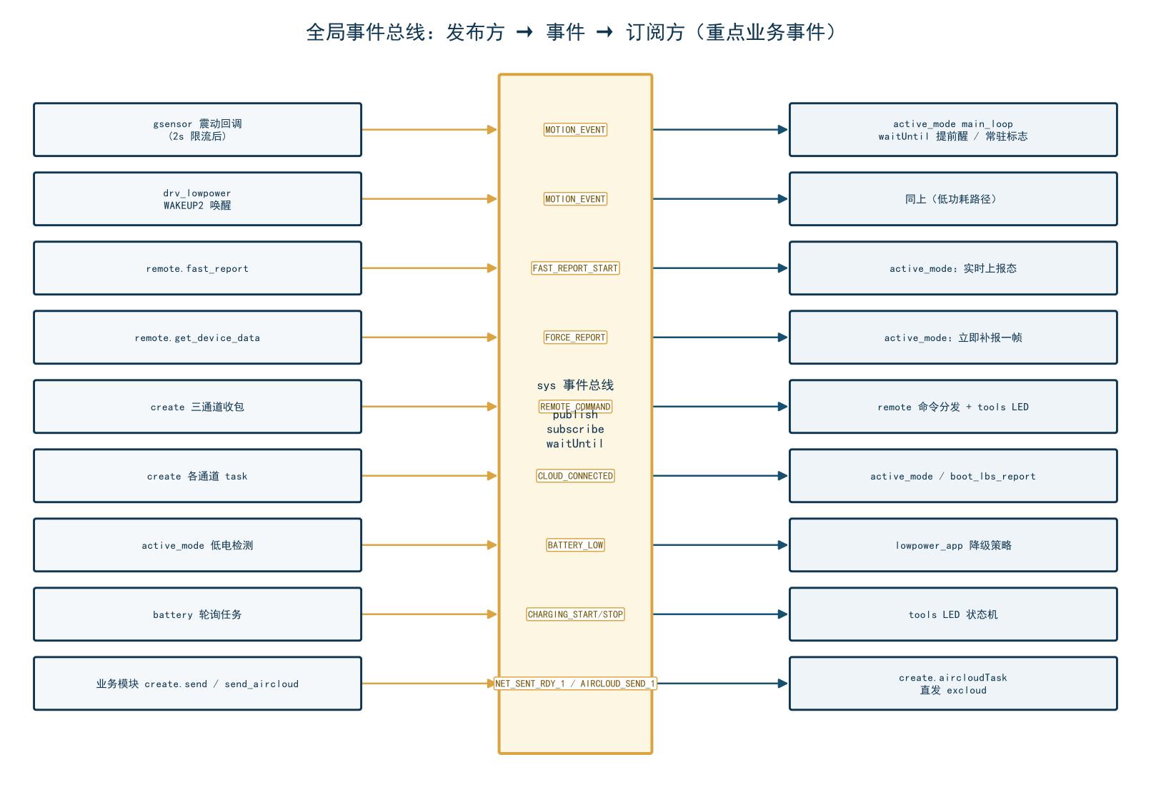
事件订阅关系图

6.3 主要函数调用链

6.3.1 开机装配链（main → app）
main.lua(模块加载)
├─ fskv.init() → mobile.simid(1) → update.init()(FOTA)
└─ BOOT_MODE=2 → sys.taskInit(start_app)
└─ start_app
├─ cfg_fetch.init() → db.new("/luadb/air8201.cfg"):export() → sheet
├─ has_valid_gnss(sheet) ?
│ ├─ 是 → config.load_from_server(sheet.gnss) → remote.init() → create.start(sheet)
│ └─ 否 → create.start({gnss={network=config.DEFAULT_NETWORK}})
├─ app.start() (延迟2s)
│ └─ app_task
│ ├─ pm.lastReson() 唤醒原因解析
│ └─ init_all_modules():
│ kvstore.init → battery.init(轮询任务)
│ → location.init(exgnss.setup + GNSS_STATE订阅 + nmea_stream_task + wlan.init)
│ → gsensor.init(exvib.open + WAKEUP2中断 + 两采样任务)
│ → charge.init(YHM setup task)
│ → air153c_wdt.init(喂狗循环)
│ → remote.init(订阅 REMOTE_COMMAND)
│ → lowpower_app.init(订阅 BATTERY_LOW；require drv_* 三驱动)
│ └─ work_mode==-1 → 强制 set_work_mode(2)
│ └─ require("active_mode") ← 模块加载即 taskInit(main_loop)
└─ boot_lbs_report.start() → taskInit(do_lbs_report)

6.3.2 上报数据组装链（每帧执行一次）
main_loop（节流到点 / FORCE_REPORT / MOTION_EVENT 提前醒）
└─ collect_data_and_report()
├─ pm.power(WORK_MODE,0) # 临时全功率
├─ 等 IP_READY ≤30s（socket.adapter 轮询 + waitUntil）
├─ battery.force_check() → {voltage,level,charging,...} # 读缓存（非阻塞）
├─ location.get_report_location(gnss_active) → {gps,gps_status} # GNSS 优先锁定（见 6.4.3）
├─ mobile.csq()/iccid()/scell() → 信号/ICCID/EARFCN
├─ gsensor.read_xyz() → "x,y,z" 字符串
├─ [GNSS开&非实时] gsensor.get_stream_data(200) → 1293 载荷
├─ exgnss.gsv() → top4_cn/sat_total/sat_visible
├─ [GNSS开&非实时] location.get_nmea_stream(ref) → 1294 载荷
├─ build_msg("property_report") → json.encode → create.send(payload)
│ └─ publish NET_SENT_RDY_1 → aircloudTask → RANDOM_DATA(1281) → excloud.send
└─ create.send_aircloud(build_aircloud_tlv(...))
└─ publish AIRCLOUD_SEND_1 → aircloudTask → excloud.send(tlvs)
└─ build_tlv 逐个 → build_header → socket.tx / mqtt publish

6.3.3 下行命令链（REMOTE_COMMAND 消费顺序）
服务器 → excloud.parse_data
├─ 17/18/25 字段 → excloud 内部处理（鉴权/日志上传），不转发
└─ 其余 → callback("message") → create.on 回调 → 逐 TLV publish REMOTE_COMMAND
├─ tools（模块加载即订阅，先于 remote.init？不——tools 由 active_mode require 链加载，remote 由 app 初始化）
│ └─ led_server_rx(): last_rx_time=now（LED 常亮证据）
└─ remote.handle_command（remote.init 订阅）
└─ execute_command(raw)：sys.taskInit 协程内
├─ pcall(json.decode) 失败→忽略
├─ command_handlers[cmd] 命中 → handler(parsed, parsed)
└─ 未命中 → send_reply(result=1,"未知命令")

6.3.4 功耗切换链
active_mode（GNSS 状态切换/上报完成）
└─ lowpower.set_mode(POWER_SAVE/NORMAL)
├─ 校验 mode ∈ config.POWER_MODE
├─ publish DRV_SET_LOWPOWER / DRV_SET_NORMAL / DRV_SET_PSM
└─ drv_lowpower 订阅回调 → taskInit(lowpower_task)
├─ set_lowpower_interrupt_wakeup() # PWR_KEY + WAKEUP2 中断唤醒
├─ location.close() # 关 GPS（减少功耗）
├─ pm.power(pm.WORK_MODE, 1) # 真正切低功耗
└─ gsensor._restore_interrupt() # 唤醒后恢复 DA221 中断

6.4 数据表 / 状态表及其逻辑关系

6.4.1 fskv 键值表（kvstore 封装，掉电不丢）
键 | 初值 | 写入方 | 读取方 | 用途
initialized | "true"（首启写） | kvstore.init | kvstore.init | 首启标记
work_mode | "2" | kvstore.init / remote.change_mode / app.lua(-1修正) | app / active_mode / boot_lbs_report / lowpower_app / remote | 设备工作模式
low_power_mode | "false" | active_mode（低电检测） | lowpower_app（set_mode_by_device_mode 等） | 低电量状态
audio_volume | "80" | remote.set_volume | remote（预留） | 音量（无音频硬件）
test_done | — | 产测 | main.lua（BOOT_MODE=0 分支） | 产测完成标记
auth_fail_count（约） | — | excloud（复位看门狗计数） | excloud | 当日鉴权失败复位次数

6.4.2 持久化配置文件 /luadb/air8201.cfg（db.lua 表序列化）
字段 | 内容 | 生产方
uconf | true（有本地配置标记） | cfg_fetch（云端拉取后 import）
param_ver | 服务端参数版本号 | cfg_fetch
project_key | 云项目密钥 | cfg_fetch
gnss | {network={conf,conf_on}, loc_strategy, battery, charge, wdt, alarm...} | 服务端下发的定位版配置（parameter_gnss）

读取链：main.lua → cfg_fetch.init() → db:export() → sheet；有有效 gnss.network.conf → config.load_from_server(sheet.gnss) 覆盖 config 默认值 → create.start(sheet) 按 network.conf + conf_on 启通道。

6.4.3 核心内存状态表（模块内缓存，只读接口导出）
状态表 | 位置 | 关键字段 | 维护方 → 消费方
location.location_state | location.lua | last_gps_data（最近定位成功 RMC）、last_gps_time、last_lbs_data/time、_gps_started、first_wifi_scan | GNSS 优先锁定：FIXED 回调写 last_gps_data；get_report_location 读：非 nil → 恒走 GNSS（当前 fix 用当前值，否则用最近值，status 恒 2）；nil → LBS(4/5)/失败(3)
nmea_stream | location.lua | on、buf（≤10 样本 {lat,lng,speed,course,altitude}） | nmea_stream_start/stop；get_nmea_stream 消费（1294）
battery.battery_state | battery.lua | voltage/level/charging/charge_stage/charger_present/... | battery_poll_task 30s 刷新 → 业务只读缓存（禁止同步调 IC：status() 单次可阻塞 20s）
gsensor.state | gsensor.lua | initialized/is_moving/last_motion_time/motion_timeout/pending_gps/last_xyz/stream_on/stream_buffer(≤205 样本 6B 编码) | 中断回调写运动态；active_mode 读 get_status() 判 GNSS 需求
active_mode 模块级变量 | active_mode.lua | gnss_active/last_report_time/fast_report_active/fast_report_deadline/fast_report_hold_until/force_report_pending/motion_event_flag/boot_ticks | main_loop 状态机自维护
lowpower.power_state | lowpower_app.lua | mode（当前功耗档） | set_mode/set_mode_by_device_mode 维护
create.datalink | create.lua | datalink[cid]（通道连接态） | 各通道 task 维护；create.is_connected() 读
tools.led / device_state | tools.lua | boot_time/gnss_on_until/last_rx_time/manual_on/blink_phase、vbus_state | LED 状态机（500ms 定时器 + 事件触发刷新）
kvstore → fskv | 文件系统 | 见 6.4.1 | —

6.4.4 GNSS 优先锁定策略（location.lua 核心决策表）
场景 | 判断 | 输出 gps / gps_status
曾 GNSS 成功 + 当前 GNSS 开 + 实时 fix | last_gps_data 非 nil 且 exgnss.is_fix() 且 rmc valid | 当前坐标 / 2
曾 GNSS 成功 + 当前未 fix（掉星/GNSS 关） | last 非 nil | 最近一次成功坐标 / 2（位置随报文"滞后"，换取一致性）
从未成功（last 为 nil） | 免费模式(AIRLBS.MODE=0) → lbsLoc2 | LBS 坐标 / 4；失败 / 3
从未成功 + 付费模式(MODE=1) | AirLBS（多基站+WiFi） | LBS 坐标 / 5；失败 / 3

6.4.5 上报字段映射表（JSON 通道 ↔ TLV 通道）
一份 msg.data 同时驱动两条通道，映射关系如下（★=仅在特定运行态携带）：
msg.data 键（active_mode 组装） | JSON 报文 | TLV 字段 | 编码
work_mode | ✓ | 1290 工作模式 | INTEGER 4B
vbat (mV) | ✓ | 799 VOLTAGE | INTEGER 4B
bat_change (0/1) | ✓ | 1291 充电状态 | INTEGER 4B
signal (CSQ) | ✓ | 782 SIGNAL_STRENGTH_4G | INTEGER 4B
gps "lat,lng" | ✓ | 513 GNSS_LATITUDE + 512 GNSS_LONGITUDE（拆分） | ASCII
gps_status | ✓ | 519 LOCATION_METHOD（tostring） | ASCII
band "LTE B3" | ✓ | 772 SERVING_CELL | ASCII
gsensor_xyz | ✓ | 1292 单点三轴 ★GNSS关/实时上报 | ASCII
gsensor_stream（二进制） | ✗ 不进 JSON | 1293 20Hz 流 ★GNSS开且非实时 | BINARY
nmea_stream（二进制） | ✗ 不进 JSON | 1294 1Hz 五元组流 ★GNSS开且非实时 | BINARY
chip_model | ✓ | 774 COMPONENT_MODEL | ASCII
boot_reason | ✓ | 776 BOOT_REASON | ASCII
wake_interval (1/10/300) | ✓ | 779 WAKE_INTERVAL | INTEGER 4B
iccid | ✓ | 783 SIM_ICCID | ASCII
top4_cn | ✓ | 515 GNSS_CN ★gps_status==2 | ASCII
sat_total / sat_visible | ✓ | 516 SATELLITES_TOTAL / 517 SATELLITES_VISIBLE ★gps_status==2 | INTEGER
position_active_report | ✓ | ✗ 无 TLV 映射 | —
msg_id/imei/ts/type（框架字段） | ✓ | ✗（TLV 通道靠消息头 seq + 字段语义识别；512/513 同时作 1294 差值基准） | —

---

7. 本工程 TLV 字段详细格式

7.0 自定义字段总览（1290~1294）
字段号 | 名称 | 类型 | 典型长度 | 携带时机 | 数据源
1290 | work_mode 工作模式 | INTEGER | 4B | 每帧 | kvstore
1291 | bat_change 充电状态 | INTEGER | 4B | 每帧 | battery.is_charging()
1292 | 单点三轴（ASCII "x,y,z"） | ASCII | ~20B | GNSS 关 / 实时上报 | gsensor.read_xyz()
1293 | 20Hz 三轴原始流（12bit 紧凑） | BINARY | 4B+900B=904B | GNSS 开且非实时上报 | gsensor 流采样缓冲
1294 | 1Hz 定位五元组流（int16 差值） | BINARY | 4B+100B=104B | 同上 | location NMEA 采样缓冲

7.1 字段 1290：工作模式（INTEGER）
TLV 头部：field_type = 0x0000 | 1290 = 0x050A；length = 0x0004
value ：00 00 00 02 ← work_mode（大端 4B）
编码源 ：active_mode msg.data.work_mode / boot_lbs_report d.work_mode
取值 ：0=常规 1=智能 2=寻宠(GPS定位)（-1 未激活已废弃）

7.2 字段 1291：充电状态（INTEGER）
value：00 00 00 00 → 充电器不在位（未充电）
00 00 00 01 → 充电器在位（含充满未拔，charging 语义）
编码源：battery.is_charging() 返回 true/false → 1/0

7.3 字段 1292：单点三轴加速度（ASCII）
value："0.021,-0.015,0.998"
└─ x ─┘ └─ y ─┘ └─ z ─┘
格式 ：x,y,z 逗号分隔，各 3 位小数，单位 g（重力加速度）
编码源：string.format("%.3f,%.3f,%.3f", x_acc, y_acc, z_acc)
读取 ：gsensor.read_xyz() → exvib.read_xyz（I2C 主动读，g 值）
携带策略：GNSS 关闭（整包无 1293 原始流，用单点代替）或 实时上报（每秒报文只带常规字段）时携带；
GNSS 开启且非实时上报时不带（1293 流已含完整运动信息，避免冗余撑长报文）

7.4 字段 1293：20Hz 三轴原始数据流（BINARY，12bit 紧凑编码）

7.4.1 采集侧（gsensor.lua）
参数 | 值 | 说明
采样率 | 20Hz（STREAM_INTERVAL_MS=50ms） | 流采样协程用 mcu.ticks 时间片调度，自动补偿 I2C 耗时
缓冲 | ≤205 样本 | 10s=200 + 少量余量；超出丢最旧
内存格式 | 每样本 6B：string.pack(">i2i2i2", rx, ry, rz) | x/y/z 各 2B 有符号 int16 大端，样本时间正序
数据源 | DA221 原始 12 位计数值（-2048~2047，2g 量程） | exvib.read_xyz() 的 raw 返回值
开关 | stream_start()（GNSS 开）/ stream_stop()（GNSS 关，清空缓冲） | active_mode 状态机驱动

7.4.2 编码规则（get_stream_data 输出）
- 取最近 N=min(count=200, #buf) 个样本；N 为奇数时丢弃最旧 1 个（保证两两成组）；
- 每 2 个样本 = 6 个 12bit 值 = 72bit → 压成 9 字节；
- 字节内位序：x1,y1,z1,x2,y2,z2（12bit 值 MSB 在前），即 72bit 大端位流按 12bit 切成 6 段；
- 实现：pack12(a,b) 把两个 12bit 值装入 3 字节：
- 200 样本 → 100 组 × 9B = 900 字节；加 TLV 4B 头 = 904B（≤ AirCloud 单包 1400B 约束）；
- DA221 原始值 12 位有符号 → a & 0xFFF 两补码截断无损。

7.4.3 编码示例
样本1：(x1=0x000, y1=0x001, z1=0x002) 样本2：(x2=0x003, y2=0x004, z2=0x005)
组内 9 字节 = pack12(0x000,0x001) .. pack12(0x002,0x003) .. pack12(0x004,0x005)
= 00 00 01 | 00 20 03 | 00 40 05
整段（16 进制）：
样本1 样本2
x1 y1 z1 x2 y2 z2 （每值 12bit）
000 001 002 003 004 005
└──00 00 01──┘└──00 20 03──┘└──00 40 05──┘
解码：9B → 连续 72bit 位流 → 每 12bit 一切：
0x000 0x001 0x002 0x003 0x004 0x005（最高位为符号位，>0x7FF 则减 4096 还原负数）

7.4.4 解码方法（服务端）
- 每 9 字节一组；
- 读成 72bit 连续位流，按 12bit 切出 6 个值；
- 符号扩展：值 > 0x7FF(2047) → 值 - 4096；
- 得原始计数 (raw_x1, raw_y1, raw_z1, raw_x2, raw_y2, raw_z2)；如需 g 值：raw / 满量程 × 量程（2g 配置下 LSB≈0.00098g，具体量程需与 exvib 配置核对）。

7.5 字段 1294：1Hz 定位五元组数据流（BINARY，int16 差值编码）

7.5.1 采集侧（location.lua）
参数 | 值 | 说明
采样率 | 1Hz（每秒一次） | nmea_stream_task：读 exgnss.rmc(2) + exgnss.gga(2)
入缓冲条件 | rmc.valid=true 且 lat/lng 非空 | 无效定位不入缓冲
缓冲 | ≤10 样本（NMEA_STREAM_KEEP） | 对应 10 秒（GNSS 开 10s 一报）
样本字段 | {lat, lng, speed(节), course(度), altitude(米, GGA)} | speed 单位节，编码时换算 km/h

7.5.2 编码规则（get_nmea_stream(ref_lat, ref_lng)）
每样本 10 字节 = 5 个有符号 int16 大端（string.pack(">i2i2i2i2i2")），时间正序（最早在前）：
偏移 | 内容 | 编码 | 分辨率/范围
0-1 | 经度差 dLng | (s.lng − ref_lng) × 100000 | 1LSB≈0.00001°≈1.1m；范围 ±0.33°
2-3 | 纬度差 dLat | (s.lat − ref_lat) × 100000 | 同上
4-5 | 速度 | s.speed(节) × 1.852 × 10 | 1LSB=0.1km/h；上限 3276.7km/h
6-7 | 航向 | s.course × 10 | 1LSB=0.1°；0~3599（静止时不可信）
8-9 | 海拔 | s.altitude(米) | 1LSB=1m

- 差值基准：ref_lat/ref_lng = 同包 TLV 512/513 字段坐标（服务端用"报文坐标 + 差值"还原每秒绝对坐标）；
- 舍入钳位：to_i16 = floor(v+0.5)，超 ±32767 钳位（防 string.pack 溢出报错）；
- 10 样本 × 10B = 100 字节；TLV 4B 头 = 104B。

7.5.3 编码示例
ref = (23.12845, 113.32187)，样本 = (23.13000, 113.32200)、速度 0.5 节、航向 90.0°、海拔 15m：
dLat = (23.13000 − 23.12845) × 100000 = 155 → 0x009B
dLng = (113.32200 − 113.32187) × 100000 = 13 → 0x000D
speed = 0.5 × 1.852 × 10 = 9.26 → 9 → 0x0009
course = 90.0 × 10 = 900 → 0x0384
alt = 15 → 0x000F
样本 10 字节：00 9B | 00 0D | 00 09 | 03 84 | 00 0F

7.5.4 服务端还原公式
绝对经度 = TLV 512 字段(经度) + dLng / 100000
绝对纬度 = TLV 513 字段(纬度) + dLat / 100000
速度(km/h) = speed_raw × 0.1
航向(°) = course_raw × 0.1

7.6 整包大小与携带矩阵
运行态 | 携带的二进制流 | 整包 body 估算
GNSS 开（10s 周期） | 1293(904B) + 1294(104B) + 常规字段(≈80B) | ≈1100B（上限内）
GNSS 关（300s 周期） | 无 1293/1294；1292 单点三轴(≈25B) + 常规字段 | ≈100B
实时上报（1s 周期） | 无流；1292 单点三轴每帧 + 常规字段 | ≈100B × 60 帧
开机 LBS（boot_lbs_report） | 无流 | ≈80B

